

Modulul 4

Mediul de dezvoltare (Tooling)

***“A primary cause of complexity is that software vendors uncritically adopt almost any feature that users want. “***

[**Niklaus Wirth**](http://en.wikipedia.org/wiki/Niklaus_Wirth)

# Obiectivele modulului

Prezentarea plăcii de dezvoltare

Prezentarea mediului de dezvoltare (Integrated development environment)

Crearea/Compilarea şi Debug-ul unui proiect în mediul de dezvoltare

Cuprins

Obiectivele modulului 1

Prezentarea plăcii de dezvoltare 2

Prezentarea mediului de dezvoltare 5

Deschiderea unui spatiu de lucru existent 5

Crearea unui proiect nou in mediul de dezvoltare 6

Alegerea microcontroller-ului 6

Adaugarea de fisiere la proiect 7

Alegerea uneltelor(tools) de compilare si link-editare 7

View, Output 8

Alegerea programatorului. Meniul programatorului 9

Meniul debugger-ului. Alegerea debugger-ului 10

# Prezentarea plăcii de dezvoltare

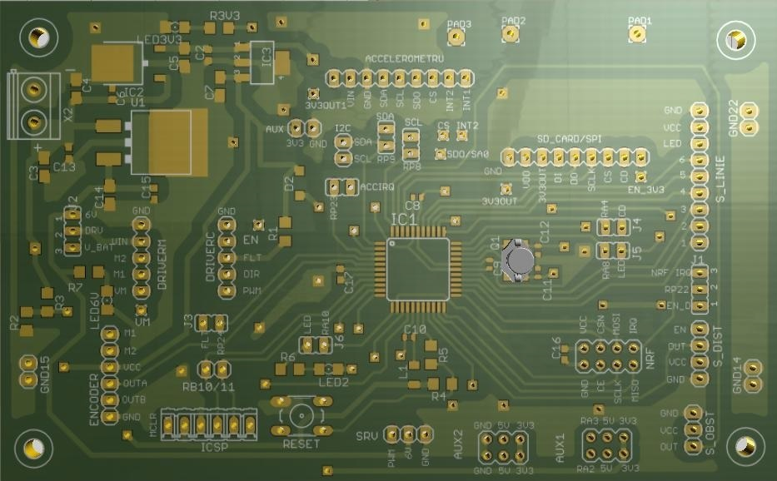

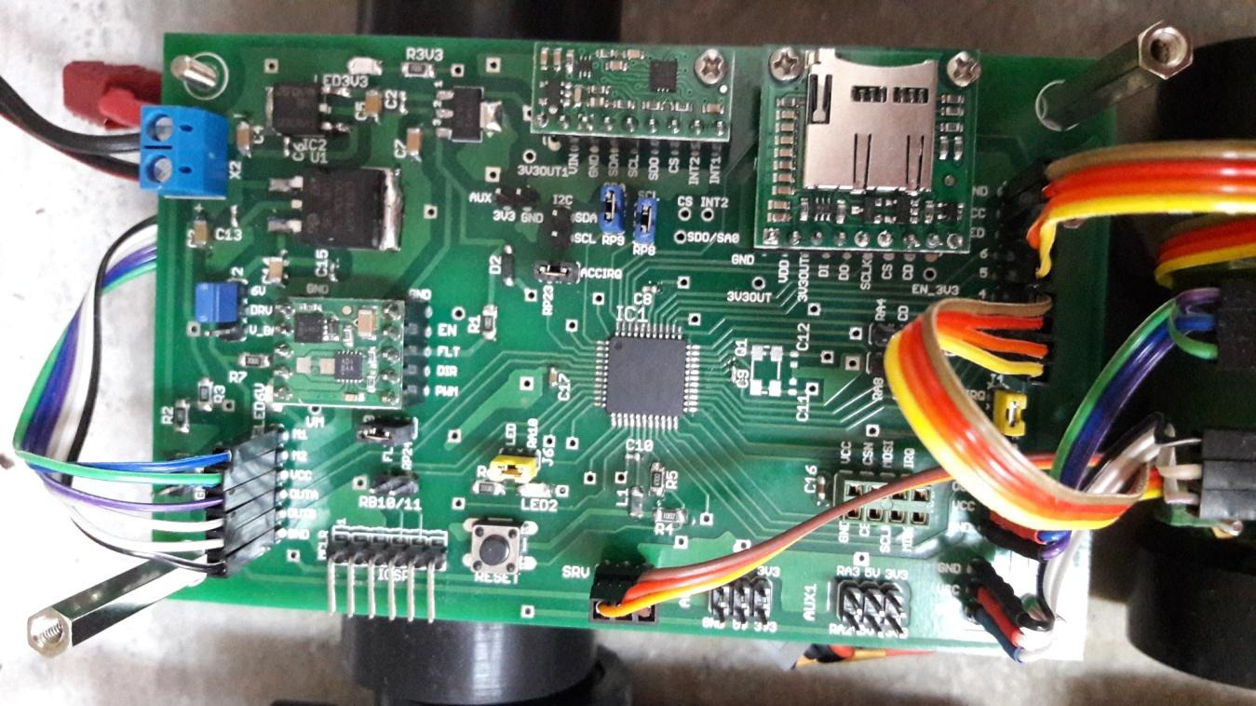

Pe parcursul laboratorului, testarea software-ului se va face pe PCB-ul cu microcontroller-ul *Microchip* **dsPIC33 FJ 128 MC 804**. Pentru mai multe amanunte:

[dsPIC33F Family - Data Sheet](http://ww1.microchip.com/downloads/en/DeviceDoc/70165d.pdf) [dsPIC33FJ128MC - Datasheet](http://ww1.microchip.com/downloads/en/DeviceDoc/70291G.pdf)



PCB-ul are pini scosi in afara special pentru perifericele:

* Driver Motor Pololu 2961
* Modul de comunicatie prin radio nRF24L01
* Adaptor micro SD Pololu 2587
* Busola si accelerometru LSM303D
* Encoder Magnetic
* Senzor de linie QTR-8C
* Senzor obstacol cu infrarosu Pololu 1134
* Senzor distanta cu infrarosu Pololu 2476
* Servomotor HD-1900A
* Acumulator LiPo

PCB-ul mai contine si:

**LED-uri**:

* LED3V3 (green) -> indica alimentarea microcontroller-ului cu 3.3 V.
* LED6V (orange) -> indica alimentarea de la baterie la regulatorul de tensiune.
* LED2 (RA10) (red) -> de utilizat de catre aplicatie.

**Conectori**:

* ICSP 6 pin -> pentru conectarea plăcii la PICKIT3.
* USB (PICKIT3) -> intre PICKIT3 si PC, pentru programare si debugging.

**Butoane:**

* RESET -> reset către microcontroller

Microcontroller-ul are integrate urmatoarele periferice:

* 10/12-bit ADC with 1.1Msps/500 ksps conversion rate
* Up to four PWM generators with eight outputs
* Parallel Master Port (PMP)
* Two UART modules (10 Mbps) –
  + Supports LIN 2.0 protocols - RS-232, RS-485, and IrDA® support
* Two 4-wire SPI modules (15 Mbps)
* Enhanced CAN (ECAN) module (1 Mbaud) with 2.0B support
* I2C module (100K, 400K and 1Mbaud) with SMbus support
* Software remappable pin functions
* 5V-tolerant pins
* Selectable open drain and internal pull-ups
* Up to 5 mA overvoltage clamp current/pin
* Multiple external interrupts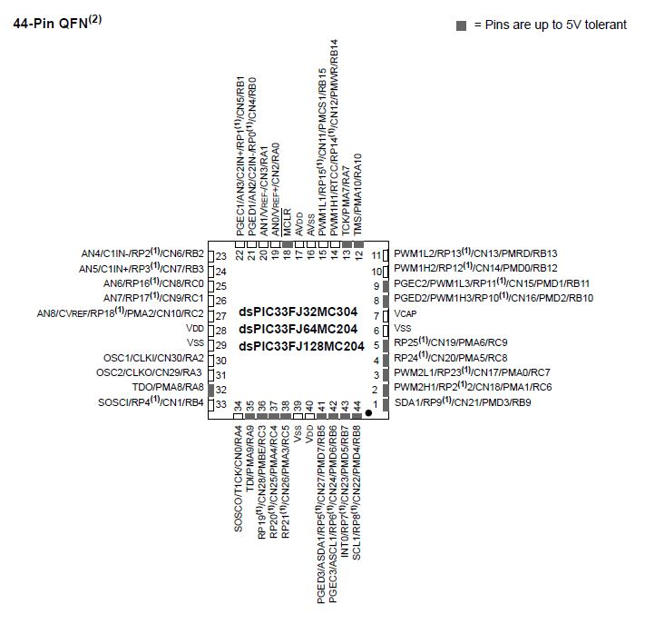

# Prezentarea mediului de dezvoltare

Un mediu de dezvoltare (engl. software development environment, sau integrated development environment - "mediu integrat de dezvoltare) este un set de programe care ajută programatorul în scrierea programelor.

Un mediu de dezvoltare combină toți pașii necesari creării unui program:

* editarea codului sursă;
* compilarea;
* depanarea (debug);
* testarea;
* generarea de documentație.

Principalele componente ale unui mediu de dezvoltare sunt editorul de cod sursa și depanatorul. Mediile de dezvoltare apelează compilatoare sau interpretoare, care pot veni în același pachet cu mediul însuși sau pot fi instalate separat de către programator.

De obicei un mediu de dezvoltare este specific unui anumit limbaj de programare, însă există la ora actuală și medii de dezvoltare care pot lucra cu mai multe limbaje, de ex. Eclipse sau Microsoft Visual Studio.

Mediul de dezvoltare folosit in cadrul laboratorului este **MPLab 8.43.** Permite editarea şi depanarea codului, precum şi compilarea codului sursă folosind compilatorul integrat de la **Microchip.**

# Deschiderea unui spatiu de lucru existent

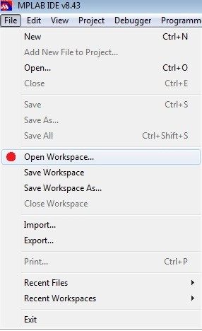 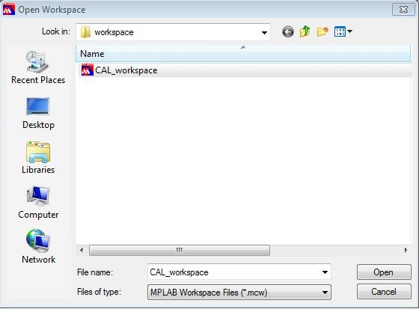

# Crearea unui proiect nou in mediul de dezvoltare

* ***Project -> New...***
* ***Denumirea si calea proiectului***

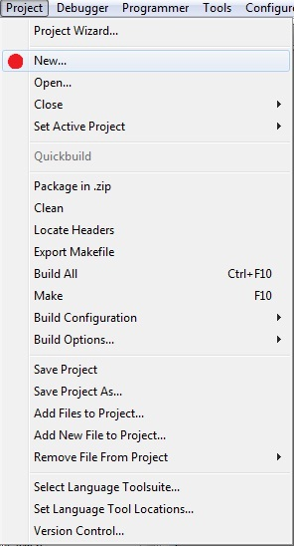 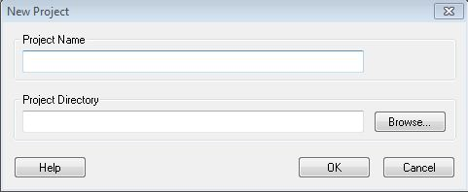

# Alegerea microcontroller-ului

* ***Configure -> Select Device...***

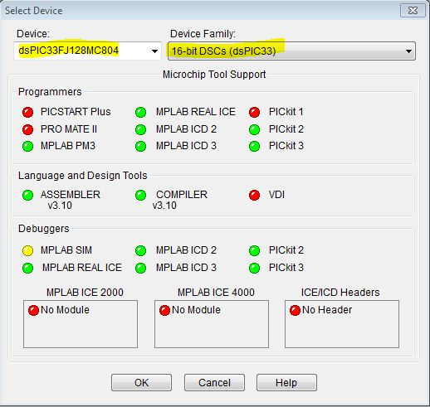

# Adaugarea de fisiere la proiect

* ***Project -> Add Files to Project... / Add New File to Project...***

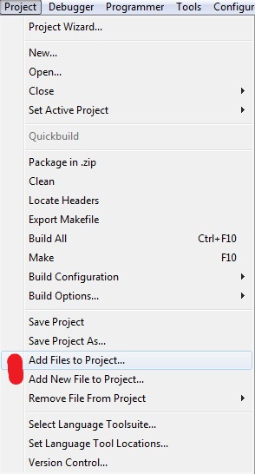

# Alegerea uneltelor(tools) de compilare si link-editare

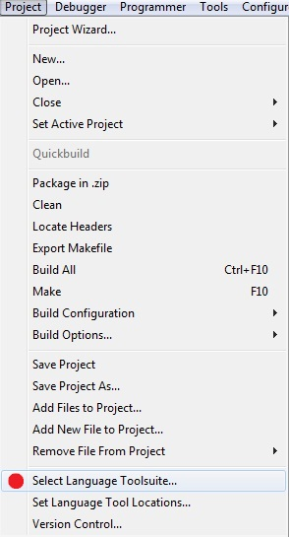 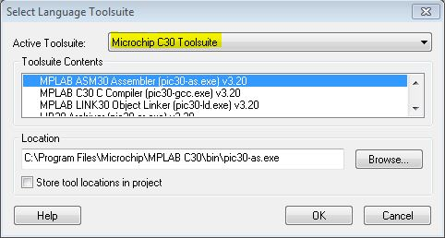

# View, Output

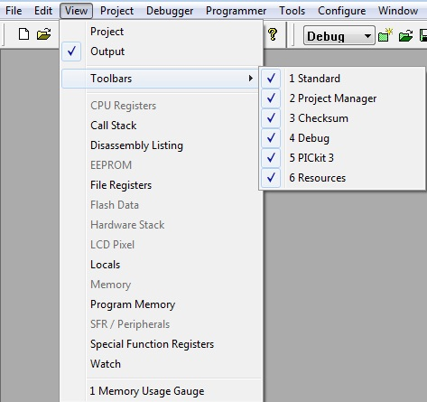

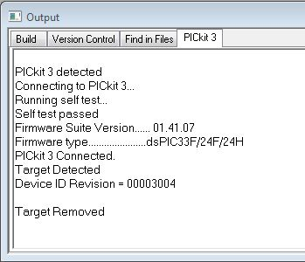

# Alegerea programatorului. Meniul programatorului

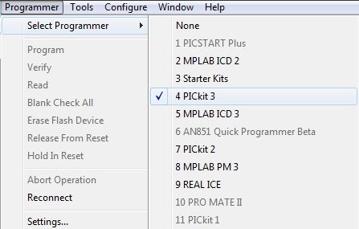

Vom face o setare ca PC-ul sa furnizeze placii alimentarea necesara pentru a o programa. Astfel, pentru programare(’flash-uire’), conectarea bateriei nu mai este necesara.

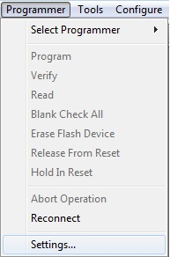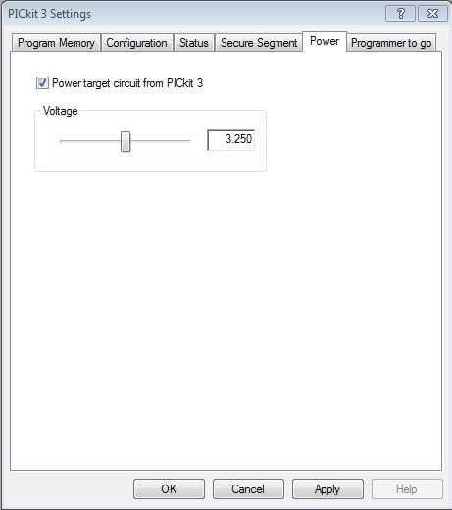

Pentru a programa device-ul, click pe „Program”:

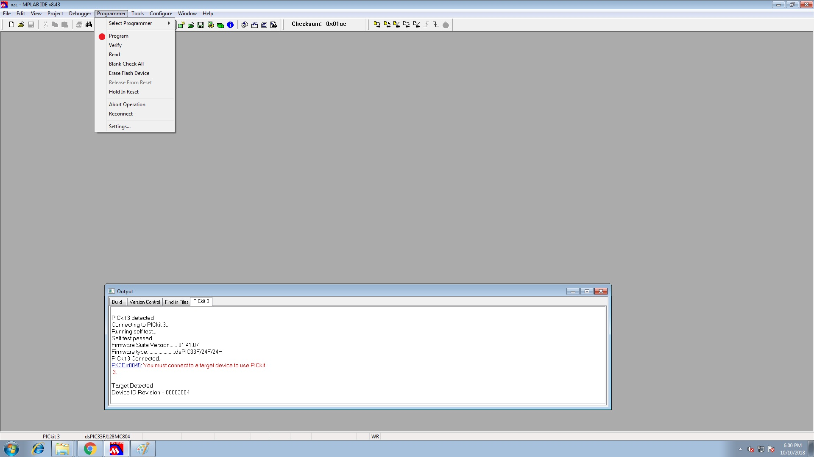 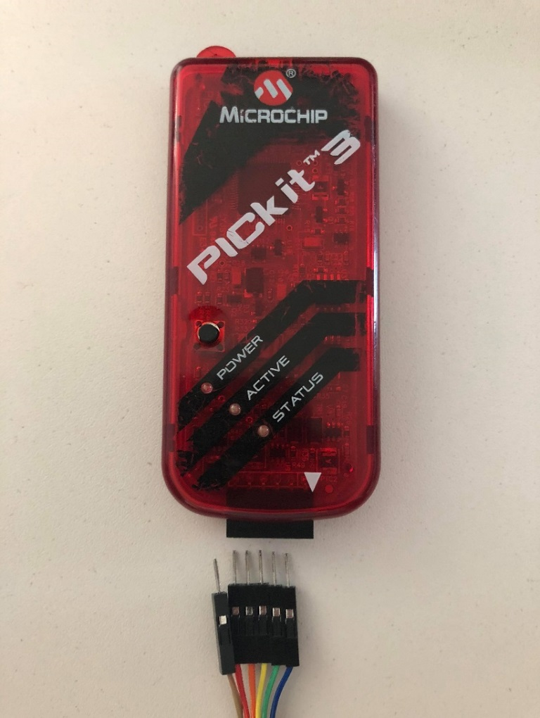

# Meniul debugger-ului. Alegerea debugger-ului

PicKIT3 nu poate functiona ca programator si ca debugger simultan.

